如何在官网“思享阅读”发布文章

By wellroam

## 说明

内容管理使用的的框架是hexo。这是一款静态的cms，没有数据库，没有后端服务，更没有后台管理。

## 原理

尽管仓库和坏境已经为各位搭建好了，但为了能更好的理解我们的每一步操作，务必要看看我们发布文章的原理，如下图：

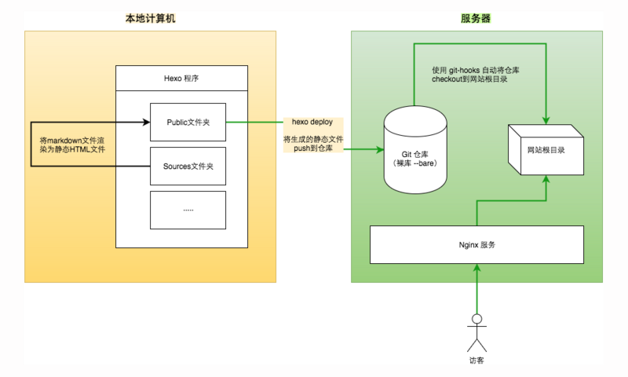

## 准备工作

1.安装hexo需要的环境。参考：<https://hexo.io/zh-cn/>

2.下载代码。代码仓库在<https://git.oschina.net/matrixwing/mwWeb>上

需要特别注意一下，这个代码仓库有两个分支：1.master，这个分支我们不可以手动编辑！因为它是用来放生成好的静态网页。2.sourceCode分支，这个分支是源代码，我们需要在这个分支中将markdown渲染为html文件。

3. 在sourceCode分支的根目录执行npm install。安装依赖项目

## 操作

1. 将写好的markdown文件放入sourceCode分支中的source/_posts文件夹中。或者还可以参考：https://hexo.io/zh-cn/docs/writing.html
2. 在代码的根目录执行hexo server 命令，打开浏览器localhost:4000预览效果
3. 如果效果满意。在代码的根目录执行hexo d 命令
4. 以mwapp用户进入阿里云服务器，在/home /mwapp/webapp/mwwebpages/reading目录下执行git pull命令。完成！

若要删除，修改文章，在sourceCode分支中的source/_posts文件夹中删除或修改即可